FRA
LeCoon_Lite
Notice d'utilisation
pour le jouet interactif empaillé
IMPORTANT ! FONCTIONNE AVEC BLUETOOTH
Assistance technique Whatsapp +33 643 67 4247
Enregistrement
- Télécharger l'application « LeCoon_Lite » depuis APP STORE ou GOOGLE MARKET. Veuillez noter, qu'il existe également l'application « LeCoon », qui ne convient pas à ces jouets. Vous pouvez utiliser le lien vers l'application sur la page d'accueil en bas sur le site poseli.store.
- Après avoir lancé l'application, insérer les données nécessaires dans le profil de l'enregistrement de l'utilisateur, en accédant à la section « Menu » (n° 1), et passer à utilisation du jouet. Nous ne faisons pas de newsletters ou d'envoi d'e-mails, mais cela est nécessaire pour pouvoir communiquer, lors de survient de différentes situations et pour l'amélioration du jouet.

Configuration du jouet
- Allumer le haut-parleur, qui se trouve dans l'oreiller, tenu par le jouet. Pour ce faire, appuyer et maintenir enfoncé le bouton de mise en marche (n° 2) pendant quelques secondes. Le haut-parleur émettra un son et va s'allumer en bleu. Si cela ne se produit pas, il faut recharger le haut-parleur.
- Ensuite, accéder au « Paramètres » du téléphone, la section « Bluetooth ». Choisir le réseau «LeCoon» (n° 3) et se connecter à ce réseau. Selon le système d'exploitation, peut-être qu'il faudra cliquer sur l'option «Ajouter un appareil ». Après la connexion, le jouet émettra à nouveau un son, indiquant que le jouet s'est connecté au téléphone.
- Il est possible que le jouet ne puisse pas se connecter au téléphone, dans ce cas, supprimer le jouet de la liste des appareils et cliquer à nouveau sur l'option « Ajouter un appareil ».
- Le jouet est prêt à l'emploi. Accéder l'application et choisir lecture des fichiers.
- Veuillez noter que la portée du jouet est d'environ 10 m. Si le jouet est utilisé dans un appartement, et s'il y a des murs ou d'autres obstacles entre le jouet et le téléphone, la portée se réduira.

Lecture
- IMPORTANT. Le volume des messages et des fichiers audio peut être réglé dans la partie inférieure de l'écran de lecture en déplaçant le curseur.
- Il est nécessaire de cliquer sur la barre blanche en bas de l'écran pour afficher le panneau inférieur de contrôle du volume et des fichiers.
- Pour lire un fichier, cliquer sur le fichier lui-même ou sur l'icône située à gauche du nom du fichier.
- Pour supprimer un fichier qui a déjà été lu, le faire glisser vers la gauche et sélectionner l'élément souhaité.
- IMPORTANT. Regarder sur notre site dans la rubrique «Assistance », comment télécharger des fichiers depuis Internet sur le téléphone
Message texte ou enregistrement de votre voix
- Sur l'écran principal, en bas, appuyer sur la lettre A (n° 4) et une fenêtre apparaîtra où il faut insérer un message texte à envoyer. La quantité de textes est illimitée.
- Après avoir inséré le texte, cliquer sur le bouton envoyer le texte, comme dans un messenger ordinaire.
- Tous les nouveaux fichiers que le jouet reçoit sont affichés sous ceux reçus précédemment.
- Le jouet lira le message texte avec la voix que vous avez choisie dans la section « Menu » - « Synthétiseur de parole » (n°1). Le jouet dispose de deux synthétiseurs – Google et LeCoon. Lorsque vous appuyez sur le bouton « Synthétiseur de parole », une liste des synthétiseurs apparaît. Les deux offrent une voix naturelle basée sur l’intelligence artificielle, mais nous vous recommandons d’utiliser le synthétiseur LeCoon, car il est mieux adapté à la langue, propose des voix enfantines et un rendu plus ludique.
- Il est possible également de modifier la voix de l'enregistrement de texte. En appuyant sur le bouton « Voix », une liste de voix s’affiche, à partir de laquelle vous pouvez choisir la voix la plus appropriée. Il en va de même pour la vitesse et le ton de la voix de lecture.
- Si vous souhaitez modifier la voix, la vitesse ou le ton de la voix, vous devez recréer le texte et l'envoyer pour la lecture. En répétant l'ancien fichier, en ajoutant de nouveaux paramètres, rien ne changera. Les nouveaux paramètres ne s'appliquent qu'à un nouveau message.
- Si vous souhaitez enregistrer votre voix pour qu'elle soit reproduite par le jouet, vous devez appuyer et maintenir enfoncé le bouton avec l'icône rouge (n°4) dans le coin inférieur droit. Veuillez parler lentement et distinctement afin que votre voix soit correctement reconnue et que le jouet puisse la restituer avec sa propre voix.
- L'enregistrement se poursuivra tant que vous maintiendrez le bouton enfoncé. Une fois que vous relâchez le bouton, l'enregistrement de votre voix sera mis en file d'attente.
- Si vous souhaitez que le jouet reproduise votre voix telle quelle, plutôt que de lire le message avec sa propre voix, vous devez sélectionner « non » dans les paramètres du synthétiseur à l’option « Remplacer la voix du microphone ». Dans ce cas, c'est bien votre propre enregistrement qui sera diffusé.
Agenda
- IMPORTANT. Selon le système d'exploitation IOS ou Android, l'application fonctionne avec des fonctionnalités différentes. L'application ne doit pas être fermée pour fonctionner en mode "Agenda".
- Pour travailler dans ce mode, il est nécessaire de régler l'alarme et de créer une liste de lecture. Il peut s'agir d'un texte, d'un fichier audio, d'un enregistrement de votre voix. Cela peut être un rappel pour l'enfant de se brosser les dents, de faire ses devoirs ou de ranger ses jouets dans sa chambre.
- À l'heure indiquée, le jouet commencera à lire les fichiers dans l'ordre spécifié. Si c'est le système d'exploitation IOS, l'application enverra une notification pour ouvrir l'application et lancer l'alarme.
- Si c'est le système d'exploitation Android, l'application dispose d'une fonctionnalité "Perroquet". Vous pouvez écrire n'importe quelle phrase que le jouet jouera au hasard.

Fichiers audio
- Sur l’écran principal, une « carrousel » affiche des dossiers à partir desquels vous pouvez charger des fichiers dans l’application. En entrant dans un dossier, sélectionnez le fichier souhaité et appuyez dessus. Il sera marqué comme sélectionné, et en appuyant sur la coche dans le coin supérieur droit, le fichier sera ajouté à l’écran principal pour être lu. Vous pouvez ajouter plusieurs fichiers à la fois.
- En appuyant sur le triangle à droite du fichier, vous pouvez écouter un extrait audio de 5 secondes pour en comprendre le contenu.
- IMPORTANT : La « carrousel » des dossiers correspondra à la langue définie dans l’application. Si vous souhaitez voir des dossiers dans une autre langue sur l’écran principal, vous devez modifier la langue dans les paramètres.
- Pour accéder aux dossiers d’autres langues sans changer la langue de l’application, appuyez sur l’icône « + » (n°4) dans le coin inférieur droit.
- En appuyant sur « + », vous pouvez sélectionner un fichier à partir de différentes sources – depuis votre téléphone ou un serveur. Vous pouvez également créer votre propre playlist et y ajouter différents fichiers.
- Vous pouvez sélectionner plusieurs fichiers à la fois ou en choisir un seul et l’ajouter à la liste de lecture.
- Sélectionnez le fichier souhaité et envoyez-le au jouet.
Chargement de l'appareil
- Pour charger le jouet, il faut le connecter à un chargeur avec un connecteur MicroUSB. Le câble est inclus dans le kit (n° 5), la prise n'est pas fournie. Pour ce faire, il y a un connecteur similaire sur le haut-parleur (n ° 2), auquel le chargeur lui-même est connecté.
- N'utilisez pas de prises pour vapes, Iqos et autres produits similaires. Utilisez des prises pour téléphones portables avec une intensité maximale de 1A.
- Ne laissez pas le jouet au soleil, car la batterie peut exploser lorsqu'elle est chauffée par la lumière du soleil.
- Ne chargez pas la batterie à des températures négatives et des charges rapides
- Lors de la connexion du chargeur, la LED rouge s'allume. En cas de charge complète, la diode rouge s'éteint.
- Lorsque la batterie est complètement chargée, la LED rouge s'éteint.

Application
- La garantie pour ce produit est de 12 mois. Durée de vie d'au moins 24 mois.
- Capacité de la batterie : 300mAh
- Temps de charge : jusqu'à 2 heures.
- Autonomie en veille : plus de 72 heures
- Temps de fonctionnement lors de l'utilisation : plus de 8 heures, à moyen volume
- Détails disponibles sur le site Internet https://poseli.store

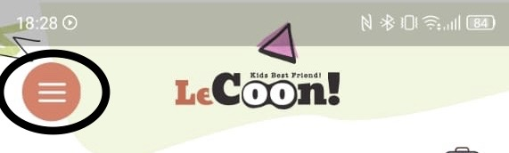  №1 | 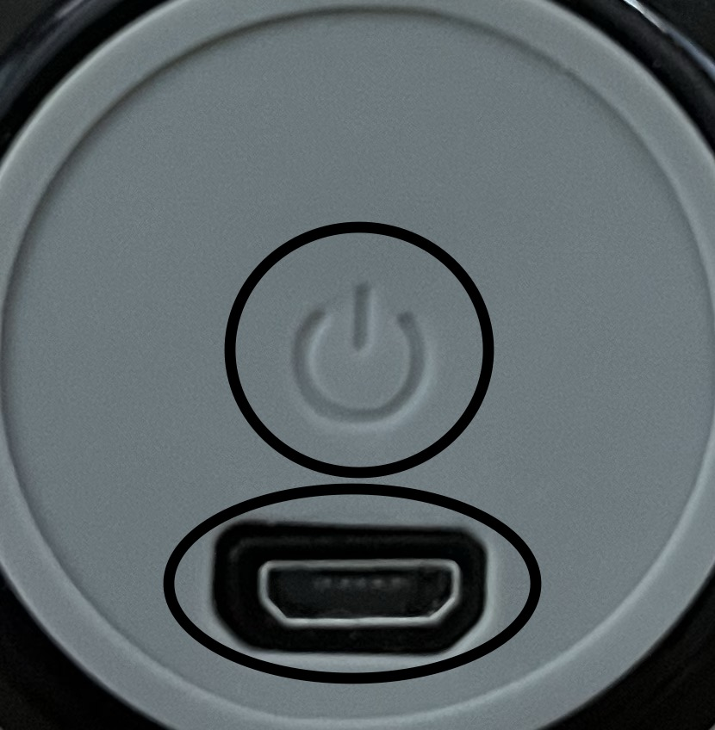  №2 | 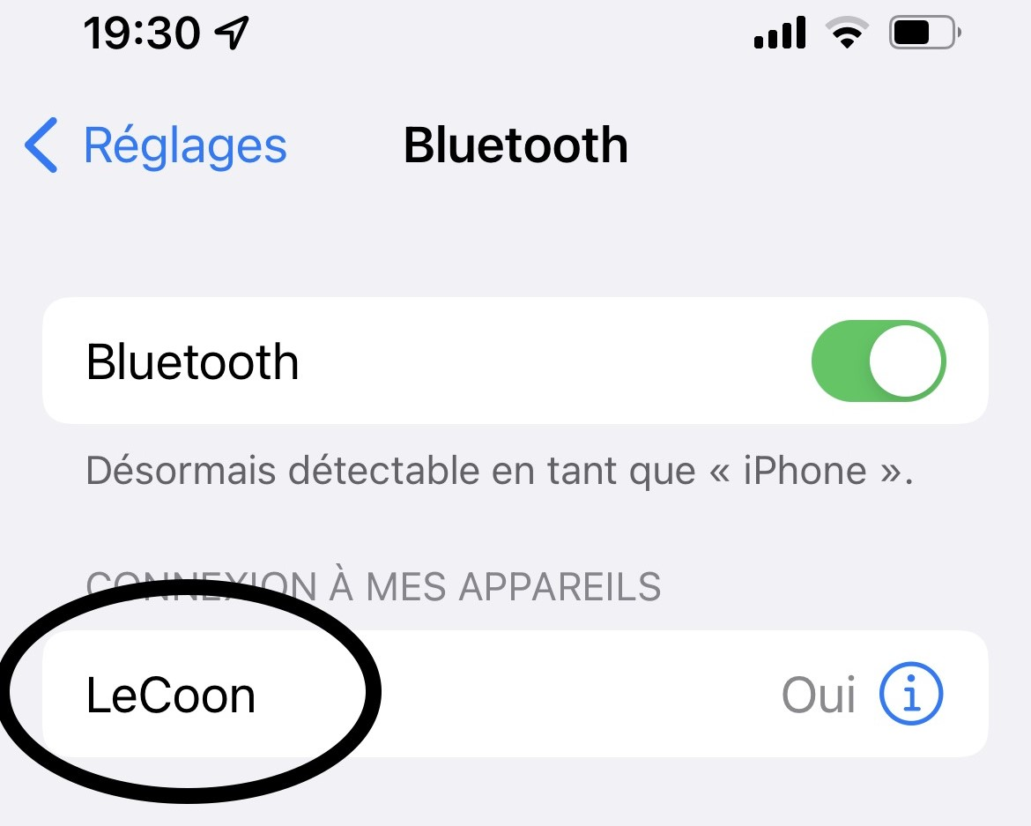  №3
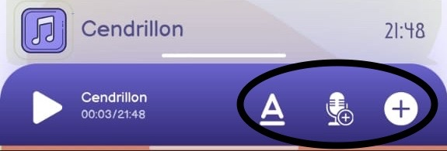  №4 | 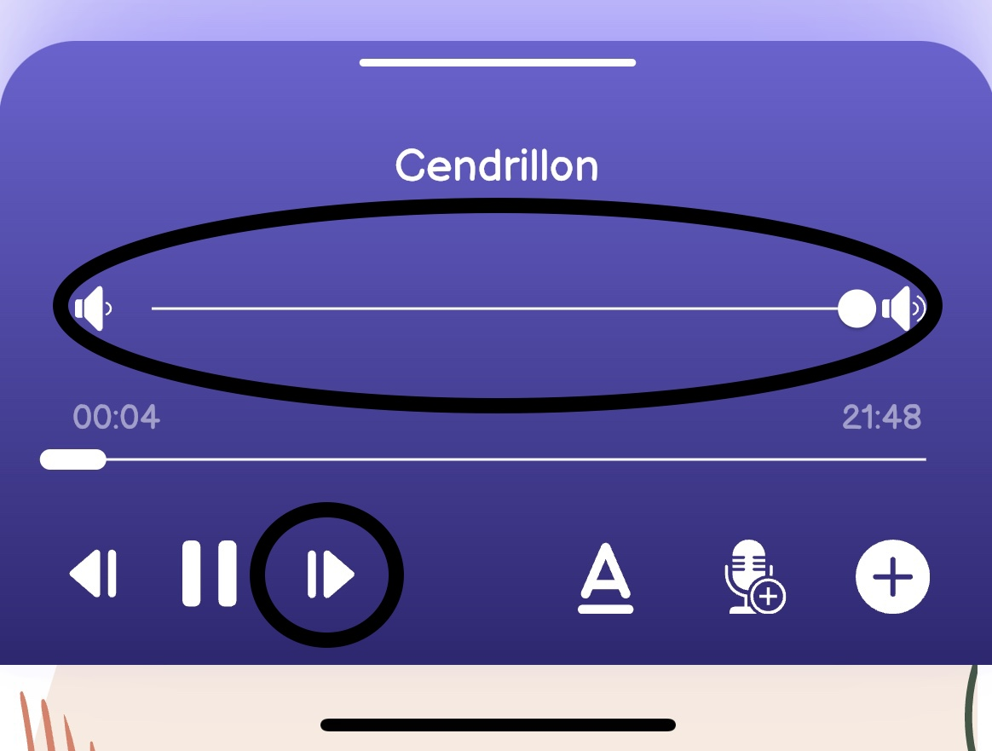  №5

